Geld voor beweging!
Foto: 123RF
Gepubliceerd: 22 november 2015 11:35Laatste update: 22 november 2015 12:15 uur

De smartphone-app Bitwalking wil gebruikers met virtuele valuta betalen als ze bewegen.
Gebruikers kunnen zich aanmelden voor een latere betatest van Bitwalking op Android en iOS. De app staat nog niet in de app-winkels van beide platformen.
De app houdt bij hoeveel stappen iemand op een dag zet. Bij 10.000 stappen wordt er een 'Bitwalking dollar' uitbetaald. Deze virtuele valuta kan worden uitgegeven aan spullen op een bijbehorende digitale marktplaats.
De ontwikkelaar wil van de app een nieuwe manier van betalen maken in ontwikkelingslanden. In Malawi is het bedrijf een begeleidingskantoor gestart, dat bewoners helpt met het sparen, ruilen en uitgeven van de wandeldollars.
De app wordt hopelijk gefinancierd met behulp van samenwerkingen, vertelt de maker aan de BBC. Hoe deze partijen hun geld uiteindelijk willen terugverdienen is nog onduidelijk. De app verzamelt wel veel bewegingsdata van gebruikers, die in theorie verkocht kan worden aan bijvoorbeeld adverteerders.
Door: NU.nl

'Muziek bij een operatie’oto: ANP
Gepubliceerd: 21 november 2015 13:40Laatste update: 22 november 2015 08:51

Patiënten die voor, tijdens en na een operatie naar muziek luisteren hebben minder last van spanning en pijn.
Dat meldt Daily Mail op basis van een onderzoek van de Universiteit van Zürich.
Als patiënten naar hun favoriete muziek luisteren hebben ze een lagere bloeddruk en hartslag dan degene die niet naar muziek luisteren. De resultaten zijn beter als patiënten hun eigen afspeellijst mogen kiezen, concluderen de onderzoekers.
Diana Vetter, hoofdonderzoeker, legt uit: "Veel patiënten hebben smartphones met daarop hun persoonlijke muziek. Als dokters patiënten informeren over de positieve effecten van muziek rondom een operatie, is dat een goedkope manier om de gezondheid van mensen te verbeteren."

Veel onderzoeken
Vetter komt tot deze conclusie na het onderzoeken van 47 studies over de impact van muziek op operaties. Gemiddeld zorgde muziek rondom een operatie voor 31 procent minder pijn, 29 procent minder kans op het gebruiken van pijnstillers en 34 procent minder angst en spanningen. Er is de afgelopen vijftien jaar volgens Vetter veel onderzoek gedaan naar het effect van muziek rondom behandelingen in het ziekenhuis.
De onderzoekers hoopten ook conclusies te kunnen trekken over de impact van inrichting, architectuur en kunst op de uitkomst van operaties, maar daarin slaagden zij niet.
Door: NU.nl

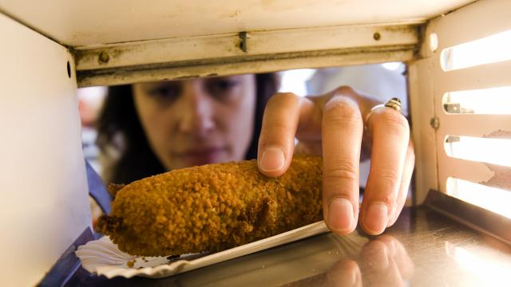

'Snackwand in supermarkt’
Foto: ANP
Gepubliceerd: 19 november 2015 14:45Laatste update: 19 november 2015 14:59

Snackwanden in supermarkten zorgen ervoor dat scholieren makkelijker en sneller ongezonde snacks kunnen kopen. Het Voedingscentrum noemt dit daarom een stap in de verkeerde richting.
Vorige week maakte supermarktketen Deen bekend een pilot te starten in enkele supermarkten die in de buurt van scholen staan. Een winkel in Zaandam is uitgerust met een snackwand waar onder meer frikandelbroodjes, saucijzenbroodjes, kaasbroodjes en frisdrank in liggen. Ook in Almere Haven komt zo’n wand.
Een van de argumenten van de supermarkt is dat de scholieren dan niet de winkel in hoeven voor wat drinken en een snack. Volgens het Voedingscentrum worden mensen hierdoor gestimuleerd om te veel te eten en te weinig te bewegen. "Hierdoor wordt het makkelijker om ongezonde keuzes te maken in plaats van maatschappelijk verantwoord te ondernemen."

'Maatschappelijk probleem'
"Het Voedingscentrum informeert mensen over hoe zij door de omgeving bewust worden aangezet om te eten. Daarnaast worden er handvatten geboden om daarmee om te gaan", zo legt directeur Gerda Feunekes van het Voedingscentrum toe. "Ook spreken we partijen die eten aanbieden op hun verantwoordelijkheid aan. Dit is een maatschappelijk probleem."
Volgens Feunekes zijn scholen ook bezig met het gezonder maken van hun kantines. "Dit plan werkt dit voornemen en hun plannen tegen."
Door: NU.nl

Krokodillen met een baan.
Foto: Thinkstock
Gepubliceerd: 09 november 2015 14:58Laatste update: 09 november 2015 14:58

De chef van het Indonesische organisatie voor drugsbestrijding (BNN), generaal Budi Waseso, is maandag op bezoek in het noorden van Sumatra om krokodillen te werven voor zijn detentieproject.
De geschikt bevonden reptielen moeten de generaal helpen een gevangeniseiland speciaal bestemd voor drugscriminelen te bewaken. Krokodillen kan je in tegenstelling tot de gewone cipier niet omkopen, redeneert de generaal. Dat voorkomt ontsnappingen.
De krant Jakarta Globe meldt dat Waseso zijn 'krokodillenplan' heeft afgestemd met de minister van Justitie en Mensenrechten. Groen licht voor het plan is er evenwel nog niet, maar het project loopt. De generaal gaat ook krokodillen op Sulawesi en in Papoea bekijken of ze geschikt zijn.
Waseso wil een gevangeniseiland ver van de bewoonde wereld, waar de drugscriminelen het zelf moeten zien te rooien. Wel krijgen ze er voedsel toegestuurd. Het eiland zal worden omringd door ''zo veel mogelijk woeste krokodillen''.
Waseso wil een einde maken aan de bloeiende handel in drugs in penitentiaire inrichtingen, waar veel drugscriminelen hun leven van buiten de gevangenis vrijwel ongestoord voortzetten.
Door: ANP

